|  |  |
| --- | --- |
| Припрема за час у комбинованом одељењу | |
| Предмети | Српски језик, Моја отаџбина Србија, Основи културе српског језика |
| Наставна  јединица | Симболика и значење имена |
| Наставник | Блаженка Тривунчић |
| Област | Париз, Француска |
| Трајање: | Три школска часа |
| Тип часа | Обрада |
| Циљеви | |
| Образовни | 1. Мотивисање ученика за активно учешће на часу  2. Упознавање са владарском лозом Немањића  3. Усвајање знања о пореклу и значењу имена Стефан  4. Увежбавање читања и писања ћириличног текста  5. Уочавање стилских погрешака у примерима плеоназама  6. Откривање духа средњовековног времена певањем песме „Врбо, врбице“  7. Подстицање креативног израза код ученика  8. Упућивање ученика на истраживачки рад  9. Развијање језичке културе |
| Васпитни | 1. Развијање љубави према српској историји, култури и језику.  2. Развијање радозналости према завичајном наслеђу.  3. Неговање културе говора и вршњачке подршке. |
| Практични | 1. Оспособљавање ученика за читање, разумевање и тумачење ћириличног текста.  2. Развијање способности ученика за служењем информацијама у тексту и вантекстовном окружењу.  3. Оспособљавање ученика за креирање мапа и издвајање кључних појмова.  4. Развијање умења кратке и јасне усмене продукције наученог. |
| Наставне методе | Дијалошка, монолошка, текстовна, комуникативна, стваралачка  корелативно-интегративна |
| Облици рада | Индивидуални, фронтални (са диференцраним задацима према узрасту и степену говорења српског језика) |
| Наставна средства | Текстуални предлошци диференцирани према узрастима; бојанке (слике)  Мапа лоза Немањића;  Књига „Стефан и Растко – животи посвећени српству“, Верица Михајловић, Радослав Анђелковић (додатни текст, репродукције фресака);  Кратки филм са музиком „Врбо, врбице“ из серије „Немањићи – рађање краљевиине“ <https://www.youtube.com/watch?v=ir40Lqu0Zmg>; |
| Литература | Милија Николић, „Методика наставе српског језика и књижевности“  Марина Јањић, „Методика наставе српског језика као завичајног“  Верица Михајловић, Радослав Анђелковић „Стефан и Растко – животи посвећени српству“  „Час по час“, е-база наставних материјала допунске наставе на српском језику у иностранству <http://caspocas.weebly.com/>  Извори на интернету: <https://www.youtube.com/watch?v=ir40Lqu0Zmg>  <http://www.znacenjeimena.com/>  <https://amarilisonline.com/srpska-muska-imena-iz-perioda-vladavine-nemanjiica/> |

Колаж *Nomen est omen*: Уводна мотивација

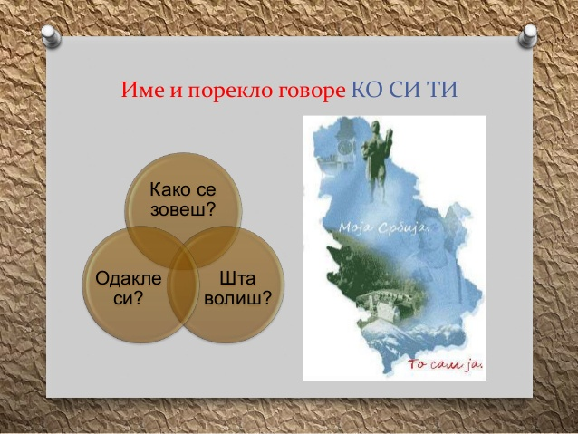

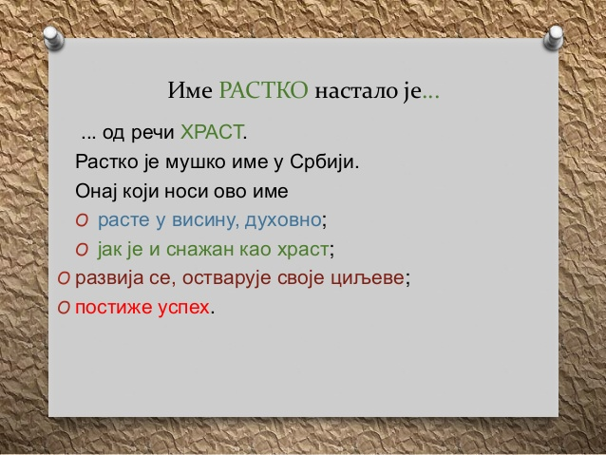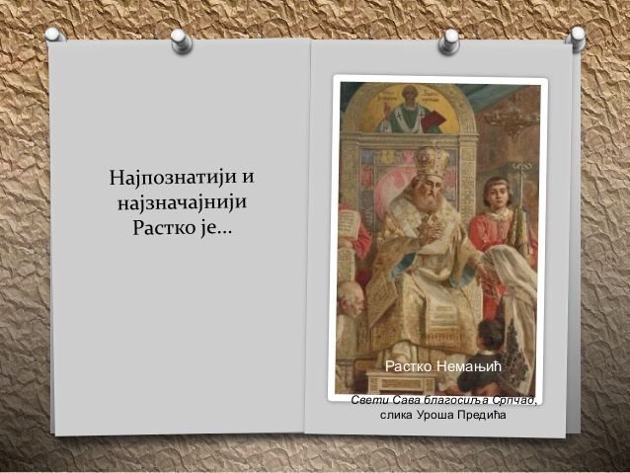

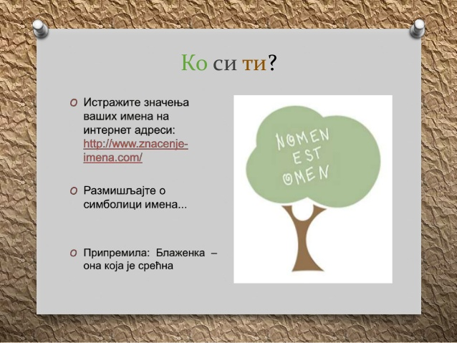

Извор: Презентација <http://caspocas.weebly.com/105210861112-10931088107210891090-ndash-1084108611121077-1087108610881077108210831086.html>

Предлошци за млађи узраст (1, 2, 3 разред) и српски као страни

ИМЕ

Како се зовеш? ________________________________________________________________

Зашто је твоје име посебно? _____________________________________________________

Ко ти је дао име? ______________________________________________________________

Замисли да можеш да бираш или мењаш своје име. Шта би урадио/ла и зашто?

______________________________________________________________________________

Шта твоје име значи? __________________________________________________________

Осмисли ћирилични иницијал свог имена тако да то слово представља тебе.

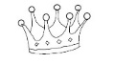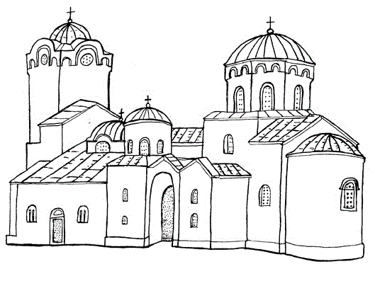Stefan

Stefan Nemanjić je u manastiru Žiča dobio  _________ i postao prvi srpski kralj. Manastir Žiča je crvene boje.

1. Prepiši tekst ćirilicom.

2. Oboj manastir.

2. Nacrtaj kako zamišljaš prvog srpskog kralja.

Стефан

Стефан Немањић је први српски краљ из владарске породице Немањића. Крунисан је у манастиру Жича. Тада је назван Стефан Првовенчани, што значи „овенчан“. Манастиир се близу града Краљева, поред реке Ибар. Црвене је боје јер је у њему крунисано седам срских краљева.

1. Допуни: ______________________, постао је први српски ________________. Крунисан је у ______________________ , који се налази у близини града ___________________, поред реке ___________. Манастир је црвене боје јер __________________________________________.

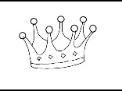2. Шта значи реч Првовенчани? ________________________________

2. Обој манастир и нацртај како замишљаш Стефана Првовенчаног.

Значење имена Стефан

Име потиче од грчке речи „степханос” која значи „круна, венац, част, награда”, па тако име значи „окруњен, овенчан”. Додавао га је сваки крунисани Немањић испред свог имена као титулу. Стефан заправо означава краља или цара.

Истражи шта значи твоје име на <http://znacenjeimena.com/> и/или разговарај са укућанима о томе како си добио/ла име и шта оно значи.

Предложак млађи узраст (1, 2, 3 разред) и српски као страни

**ПОРОДИЦА**

1. Напиши имена чланова своје породице.

деда баба деда баба

тата мама

ја

**PORODICA**

1. Napiši imena članova svoje porodice.

deda baba deda baba

tata mama

ja

1. Изабери једну слику породице и опиши је (кога и шта видиш; ко шта ради).

2. Обој слику коју желиш.

3. Уочи сличности и разлике (између две одабране слике у једном реду).

**1.**

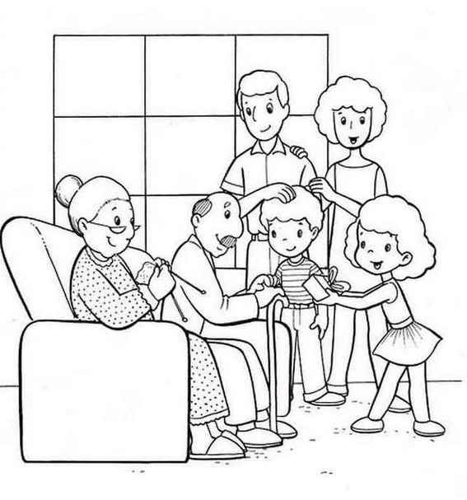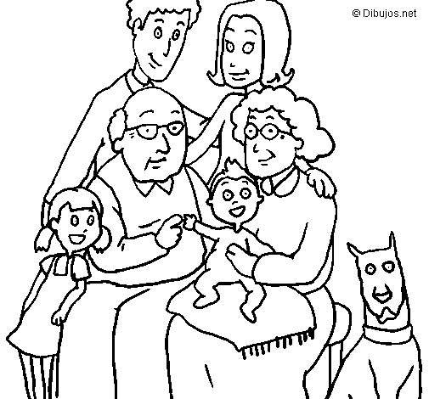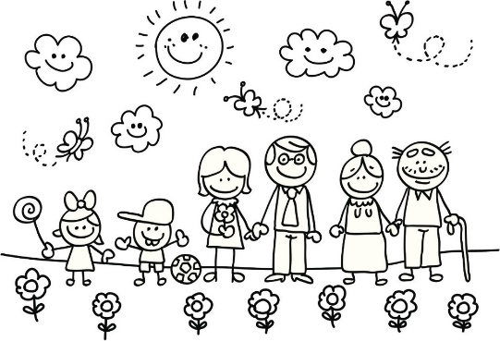

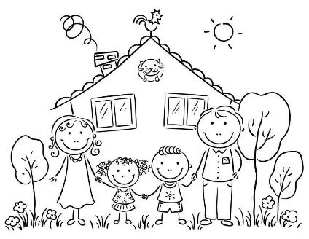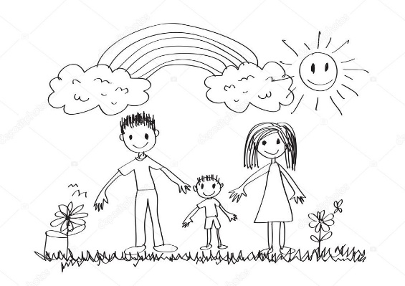**2**.

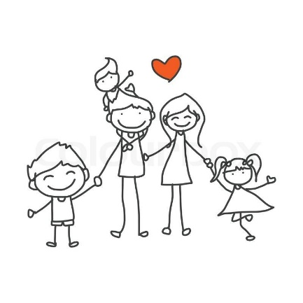

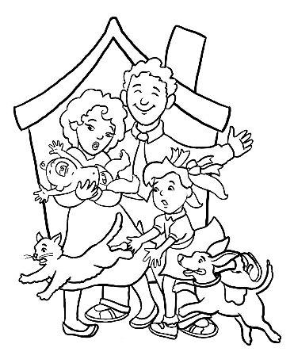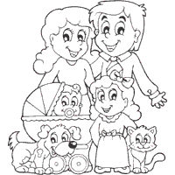**3.**

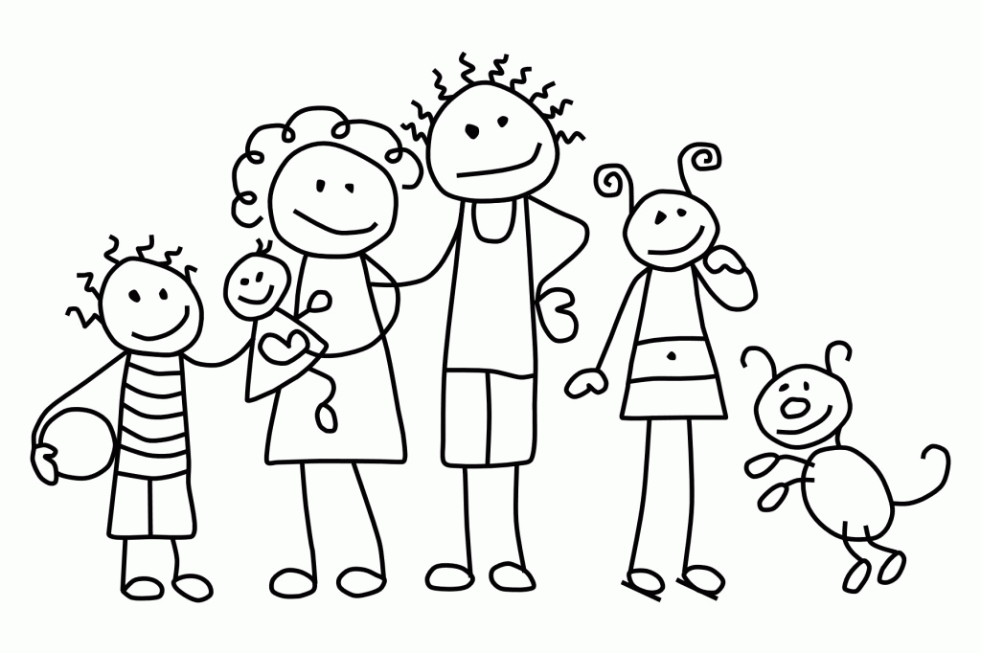

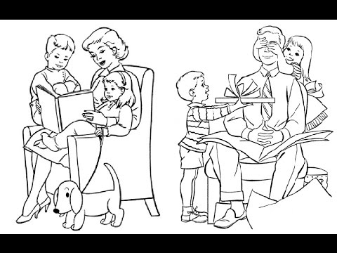

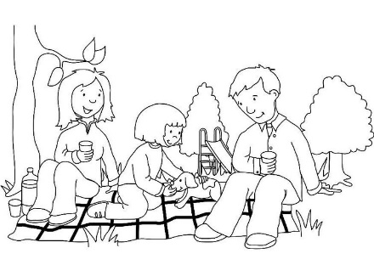**4.**



Предложак средњи узраст (4, 5, 6)

Шта значи име *Стефан* у имену владара Немањића?

Наша најпознатија владарска средњовековна породица Немањића имала је једанаест владара који су себи додавали име Стефан. Од великог жупана Стефана Немање па све до последњег владара династије Немањића – Уроша V, сви су носили и име Стефан, али ниједном од њих то није било име по рођењу.

Име Стефан је заправо титула и синоним за реч краљ/цар. Узимао га је сваки крунисани Немањић испред личног имена као почасно име.

*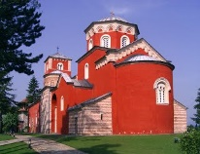Стефан* води порекло од грчке речи „степханос” која значи „круна, венац, част, награда”, па тако оно значи „окруњен, овенчан”.

У имену краља Стефана Првовенчаног, који је крунисан у манастиру Жича, открива се плеоназам.

Немања је био први владар који је свом имену додао име Стефан и стога га је сваки монарх из лозе Немањића додавао, што због традиције, што због значења и да би потврдио своје право да влада.

1. Прочитај текст и подвуци непознате речи.

2. Подвуци у тексту реченицу која показује ко су били Немањићи.

3. Допуни: Први владар који је свом имену додао име Стефан је _____________________ .

4. Синоними за име Стефан су речи _______________ и __________________ .

5. Опиши шта значи име Стефан.

______________________________________________________________________________

6. Ако је тврдња тачна заокружи Т, а ако је нетачна Н:

|  |  |  |
| --- | --- | --- |
| Име Стефан добијао је сваки Немањић по рођењу. | Т | Н |
| Стефан потиче од грчке речи и означава онога ко је „овенчан“. | Т | Н |
| Сваки крунисани Немањић додавао је *Стефан* иза свог имена као почасно име. | Т | Н |
| Реч Првовенчани у имену краља Стефана Немањића значи исто што и име Стефан. | Т | Н |

7. Плеоназам је непотребно нагомилавање речи истог или сличног значења. Наведи примере које знаш из свакодневног говора попут плеоназама „мала кућица“.

______________________________________________________________________________

______________________________________________________________________________

Предложак старији узраст (7, 8)

Шта значи *Стефан* у имену владара Немањића?

Наша најпознатија владарска средњовековна династија Немањића имала је једанаест владара који су себи додавали име Стефан. Од великог жупана Стефана Немање па све до последњег владара Немањића – Уроша V, сви су у свом имену имали име Стефан, али ниједном од њих то није било име по рођењу.

Стефан је било име које је додавао сваки крунисани Немањић испред свог имена као почасно име, титулу, симболички извор да легитимно влада. Стефан је заправо титула и синоним за реч краљ/цар.

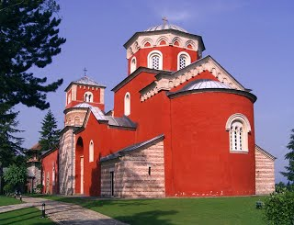Постоји неколико тумачења порекла имена Стефан и значења које се користило у доба династије Немањић. Према првом тумачењу, име се повезује са култом Светог Стефана у Византији, где је овај први хришћански мученик и савременик Исусов био симбол царства. Према другом, име води порекло од грчке речи „степханос” која значи „круна, венац, част, награда”, па тако име значи „окруњен, овенчан”.

У имену краља Стефана Првовенчаног, који је крунисан у манастиру Жича, открива се плеоназам, стилска грешка.

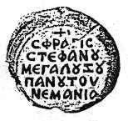Немања је био први владар који је свом имену додао име Стефан и стога га је сваки монарх из лозе Немањића додавао, што због традиције, што због значења и да би потврдио своје право да влада. Свети Стефан, такође, био је светац-заштитиник српске државе и зато се код првих Немањића налазио на владарском печату и на кованицама новца.

Печат Стефана Немање

1. Прочитај текст и подвуци непознате речи.

2. Синоними за име Стефан су речи _______________ и __________________ .

3. Наведи тумачења значења имена Стефан.

______________________________________________________________________________

______________________________________________________________________________

4. Неведи разлоге због којих су Немањићи додавали свом имену име Стефан.

______________________________________________________________________________

5. Ако је тврдња тачна заокружи Т, а ако је нетачна Н:

|  |  |  |
| --- | --- | --- |
| Име Стефан добијао је сваки Немањић по рођењу. | Т | Н |
| Стефан потиче од грчке речи и означава онога ко је „овенчан“. | Т | Н |
| Сваки крунисани Немањић додавао је *Стефан* иза свог имена као почасно име. | Т | Н |
| Реч Првовенчани у имену краља Стефана Немањића значи заштитник. | Т | Н |

6. Објасни шта је плеоназам и наведи примере које знаш из свакодневног говора.

______________________________________________________________________________

______________________________________________________________________________

Средњи узраст (4, 5, 6)

На слици је приказ владара из династије Немањића. Линија налево представља наследну везу браће, а надесно отац-син. Плавом бојом су означени владари са титулом краља, а црвеном они који су имали титулу цара.

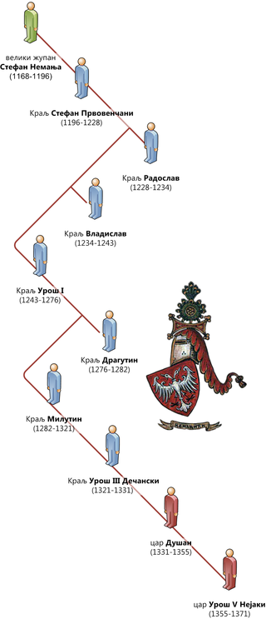

1. Допуни: Оснивач династије (владарске лозе) Немањића је ________________________, а последњи владар _______________________________________ .

2. Напиши у свесци имена краљева, од првог до последњег.

3. Титулу првог српског цара понео је ____________________________________________ .

4. Докажи једном реченицом зашто су сви Немањићи имали име Стефан.

______________________________________________________________________________

Старији узраст (7, 8)

Немањићи – краљеви и цареви

Напредак српске државе наставља се у 13. веку за време владавине Немањиног сина краља **Стефана Првовенчаног**. Назив Првовенчани добио је пошто је постао први владар Србије који је овенчан краљевском круном. Након његове смрти, три његова сина се смењују на власти: најпре краљ **Радослав**, затим краљ **Владислав**, па краљ **Урош.** И Урошеви синови се мењају на власти. Тако најпре влада краљ **Драгутин**, а после њега краљ **Милутин**, који је границе Србије проширио од Саве и Дунава до Солуна. Тако се Београд први пут нашао унутар српске државе. Краља Милутина наслеђује краљ **Стефан Дечански**, који је успешно ратовао против византијског цара и бугарског цара. Његов син Душан постаје средином 14. века први српски цар. Постао је познат као цар **Душан Силни** . За време његове владавине Србија је била највећа и најјача у својој историји: излазила је на три мора, добила дотад највиши правни акт (Душанов законик). После изненадне смрти цара Душана, наслеђује га његов син Урош, који је у народу остао запамћен као цар **Урош Нејаки**. Он је био последњи владар из династије Немањића.

1. На слици је приказ владара из династије Немањића, линија налево представља наследну везу браће, а надесно отац-син. Плавом бојом су означени владари са титулом _______________, а црвеном ___________________ .

2. Упиши имена српских владара из лозе (династије) Немањића:

|  |  |  |  |  |
| --- | --- | --- | --- | --- |
|  | | **Стефан Немања** |  | |
|  | |
|  |  | |
|  | | |
|  |  | **краљ Урош** |  |  |
|  |  |  |
| **краљ Милутин** |  |
|  |  |
|  |
|  | |
|  |  |
|  | |
| **цар Урош** |  |

3. Династија Немањића владала је средњовековном Србијом од друге половине _________ века све до ______ године. Пронађи на интернету фотографије владара, одштампај их и залепи у свеску хронолошким редом.

Старији узраст (7, 8)

Упореди информације из текста „Шта значи *Стефан* у имену владара Немањића?“ и текста „Зашто су владари из династије Немањића носили име Стефан“.

1. Наведи која информација чини садржајно тежиште другог текста, а нема је у првој.

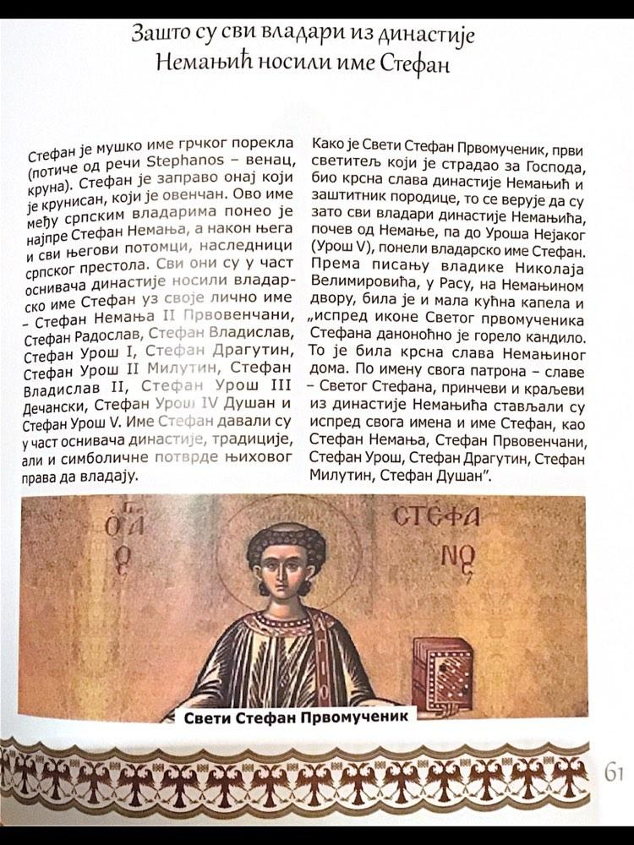2. Допуни мапу „Стефан“ тако што ћеш у облачиће унети кључне речи за тумачења значења имена, а иза стрелица имена владара. Представи мапу. (Ко жели може да креира своју мапу.)

Мапа, пример

СС

СТЕФАН

Предложак средњи и старији узраст

**Стварно си Стефан! (цар, краљ)** 😊

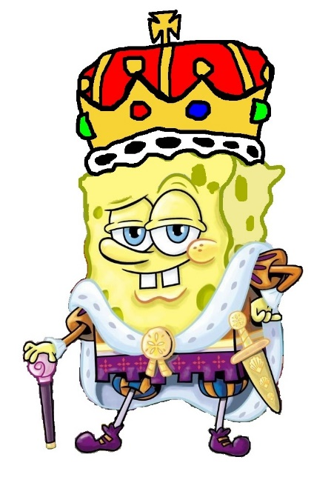Данас ћемо неретко чути да неко некоме каже *Стварно си цар!*, *Браво, царе!*или *(Г)де си, краљу!*, притом не мислећи на владарску позицију особе, већ на то да је та особа најбоља, главна у нечему. Поред тога што се срећу у жаргону, ове речи су занимљиве из још два разлога: прво, ниједна од ове две општесловенске речи није домаћег, словенског порекла; и друго, обе су настале од антропонима, односно од личних имена (појединих владара).

Заједничка именица *цар* потиче од личног имена познатог римског императора Гаја Јулија Цезара (на латинском *Caesar*). Именица краљ потиче од личног имена – од имена франачког владара Карла Великог (на латинском Carolus Magnus).

Дакле, да није било Цезара, ни лав не би понео титулу цара свих животиња, а да нисмо у далекој историји чули за Карла, можда би, између осталог, и фигуре у шаху носиле мало друкчија имена.

[Мср Бојана Тодић](http://www.isj.sanu.ac.rs/2017/08/28/master-bojana-todic/),Институт за српски језик САНУ <https://jezikofil.rs/car-cezar-i-kralj-karlo/>

Да ли се ти **исто такође** зовеш Стефан? 😊

Сувишно нагомилавање речи истог или сличног значења у говору или писању, у граматици познатије као **плеоназам**, срећемо свакодневно код великог броја људи.

Многима је плеоназам постао говорни манир, попут поштапалица без којих не могу да замисле ниједну реченицу (**чак штавише, исто такође, често пута**…).

Најчешћи примери плеоназма могу се приметити уз **деминутиве** (умањенице – речи које означавају нешто мало, умањено): **мала бебица, мали човечић, мали поточић, мала речица, мало пиленце, мали цветић, мало сеоце, мали сокачић**… Потребно је рећи: мала река (или само *речица*), мало пиле (*пиленце*), беба, бебица (подразумева се да је беба мала, па је непотребно даље истицање).

Склопови попут **сиђи доле**, **попни се горе** и **врати се натраг** не представљају неке грубе грешке у свакодневном говору, али је врло јасно да сувишним прилозима није место у писању. Довољно је само: *сиђи, попни се* и *врати се*.

* Препиши следеће реченице тако што ћеш изоставит плеоназме:

Исто такође мислим да често пута правиш исту грешку. Баш управо си је поновио, а да то ниси ни приметио. Мораћеш свашта нешто још да поновиш из граматике како би научио где грешиш

Нећемо куповати овај мали телевизорчић јер ја лично мислим да нам то сада није нужно и неопходно.

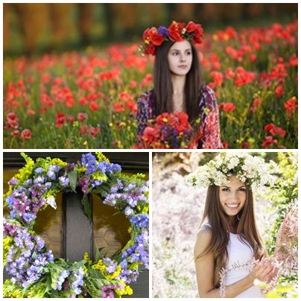Врбо, врбице

Aoj, врбo врбичицe зeлeнa,

Ђурђeвдaнoвa,

oд тeбe сaм вeнaц исплeлa

зa свoг дрaгoгa

И oпeт je Ђурђeвдaнaк

вeтaр врбу њишe,

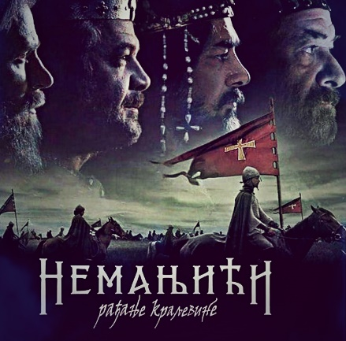a мoг дрaгoг нeмa,

нeмa гa вишe

a мoг дрaгoг нeмa,

нeмa гa вишe.

Српску традициналну песму „Врбо, врбице“ обрадили су Драгљуб Илић (музика) и Гордан Михић (текст), а изводи је Дивна Љубојевић у ТВ серији „Немањићи – рађање краљевине“ која је емиитована 2018. године.

<https://www.youtube.com/watch?v=ir40Lqu0Zmg>

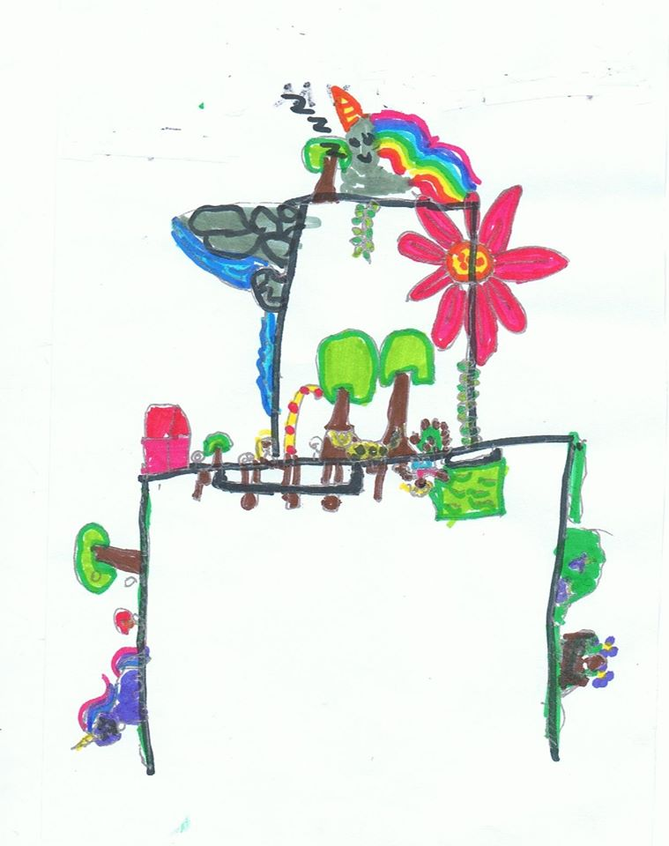Иницијал, пример, млађи узраст

(Радови се шаљу на Међународну смотру „Дани ћирилице“, Баваниште; смотра је у календару МПНТР)

